1. ¿Que es un usuario root en Linux? ¿Por qué ubuntu no me deja

establecer la contraseña durante la instalación?.

En linux el superusuario o root es el nombre convencional de la cuenta de usuario que posee todos los derechos en todos los modos, normalmente es la cuenta de administrador poseyendo muchos permisos específicos como son cambiar el dueño o permisos de archivos y enlazar a puertos de numeración pequeña.

¿Por qué ubuntu no me deja establecer la contraseña durante la instalación?

No es recomendable utilizar el superusuario para una simple sesión de uso habitual, ya que pone en riesgo el sistema al garantizar acceso privilegiado a cada programa en ejecución.

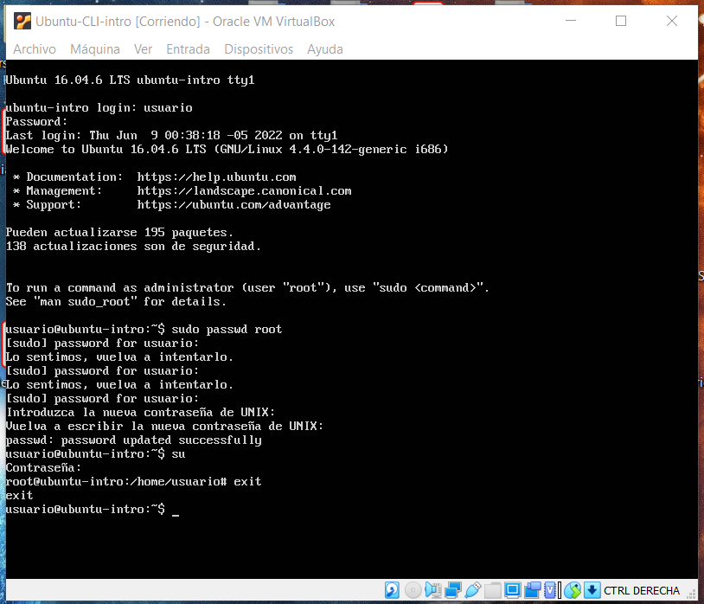

Pasos: ingresar ‘sudo passwd root’, ingresar contraseña usuario, definir contraseña root y confirmar, ingresar a root con comando ‘su’, ingresar contraseña superusuario.

Creación archivos-carpetas:

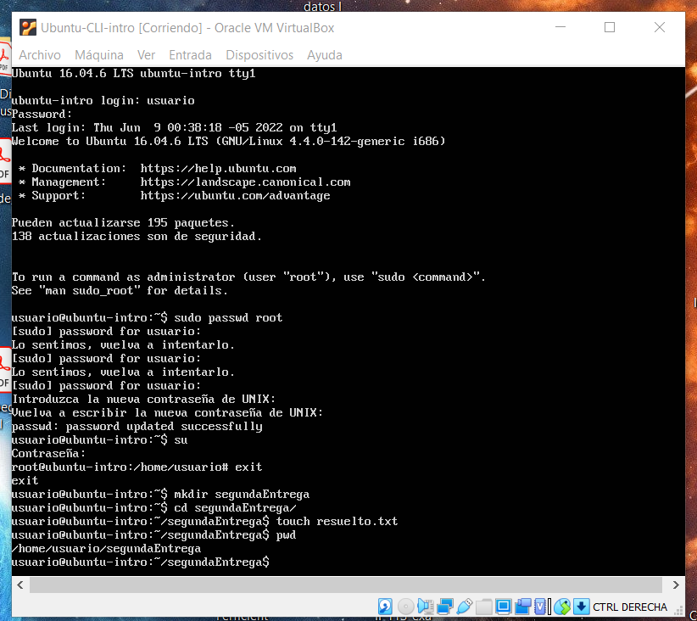

Extra:

